Состав профактива

МБДОУ «Детский сад № 22комбинированного вида»

Чистопольского муниципального района

Республики Татарстан
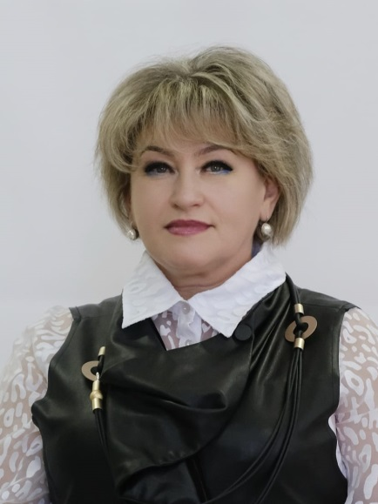

Председатель профсоюзного комитета
Артемчик Ольга Владимировна
Уполномоченный по охране труда
Адриянова Наталья Николаевна
Председатель ревизионной комиссии
Шеботнева Альбина Сергеевна
Контрольно - ревизионная комиссия
Курмакаева Эльвера Талгатовна
Комиссия по охране труда:
Шустова Светлана Вячеславовна – председатель
Савельева Надежда Михайловна
Майор Альбина Юлдузовна

